Egy új remény: a világ egyetlen űr Celicájának rövid története
Ha a Csillagok háborúja filmeposz járműveire gondolunk, általában X-szárnyú vadászgépek, hatalmas csillagrombolók, fürge szárazföldi siklók, birodalmi lépegetők, vagy Han Solo Millennium Falcon űrhajója juthat eszünkbe. Kevesen tudják, hogy az George Lucas által kitalált univerzum egyetlen hivatalos autója egy 1977-es Toyota Celica volt, amelynek most eláruljuk a történetét.

Valójában a fent említett GT Liftback kupé egyik Star Wars mozifilmben sem szerepelt, viszont ez volt a főnyeremény egy nagyszabású nyereményjátékban, amelyet a filmet gyártó 20th Century Fox indított az első rész népszerűsítésére 1977 szeptemberében, az Egyesült Államokban. A Space Fantasy Sweepstakes nevű játékben nem kevesebb, mint 1977 darab ajándékot (utazást, pólókat és különféle egyéb merchandise termékeket) sorsoltak ki azok között, akik kitöltötték és visszaküldték postán a jelentkezési űrlapot, amelyet a filmet játszó mozikban lehetett beszerezni.

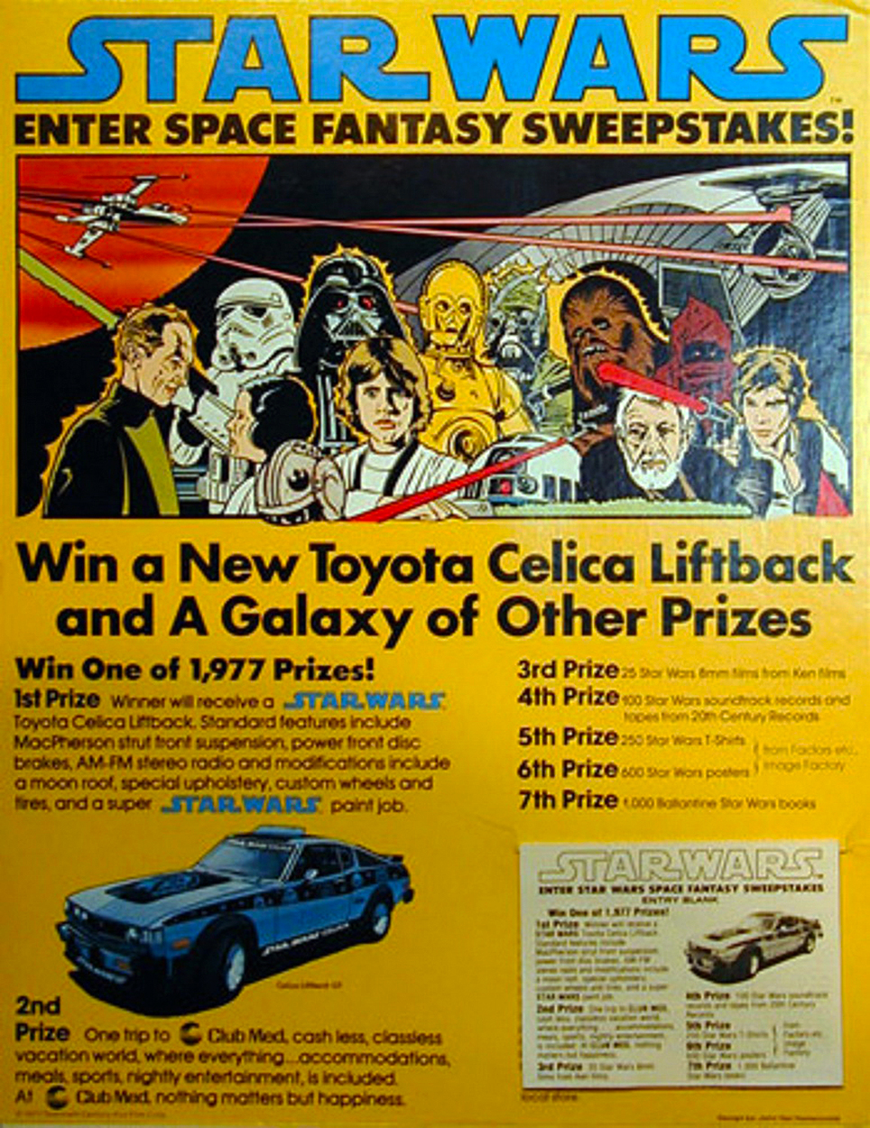
A 11 millió dollárból forgatott, a kor legjobb vizuális trükkjeit tartalmazó Star Wars (Csillagok háborúja) című űroperát négy hónappal korábban, május 25-én mutattak be Amerikában, eleinte csak pár moziban, de a siker láttán hamarosan országszerte vetíteni kezdték. Néhány hónap alatt a filmtörténelem pénzügyileg legsikeresebb alkotása lett, több mint 775 millió dolláros bevételével Steven Spielberg Cápáját taszította le a trónról, és maradt ott egészen az 1982-es E. T. – A földonkívüli bemutatójáig.
Nem tudjuk, hogy a nyereményjáték fődíja, az egyedileg díszített Toyota Celica GT Liftback mennyiben járult hozzá az elképesztő nézettséghez, de az valószínű, hogy a fanatikus rajongók tucatszám küldték vissza a jelentkezési íveket, hogy növeljék esélyeiket az egyetlen hivatalos Csillagok háborúja-autó megnyerésére. Ezt a négykerekűt ugyanis nem egy lelkes Toyota-márkakereskedő készítette el saját szakállára, hanem a hivatalos jogokat birtokló filmstúdió a Toyotával közösen rendelte meg kifejezetten a nyereményjáték miatt a kaliforniai Costa Mesában üzemelt, azóta már megszűnt Delphi Auto Designtól.

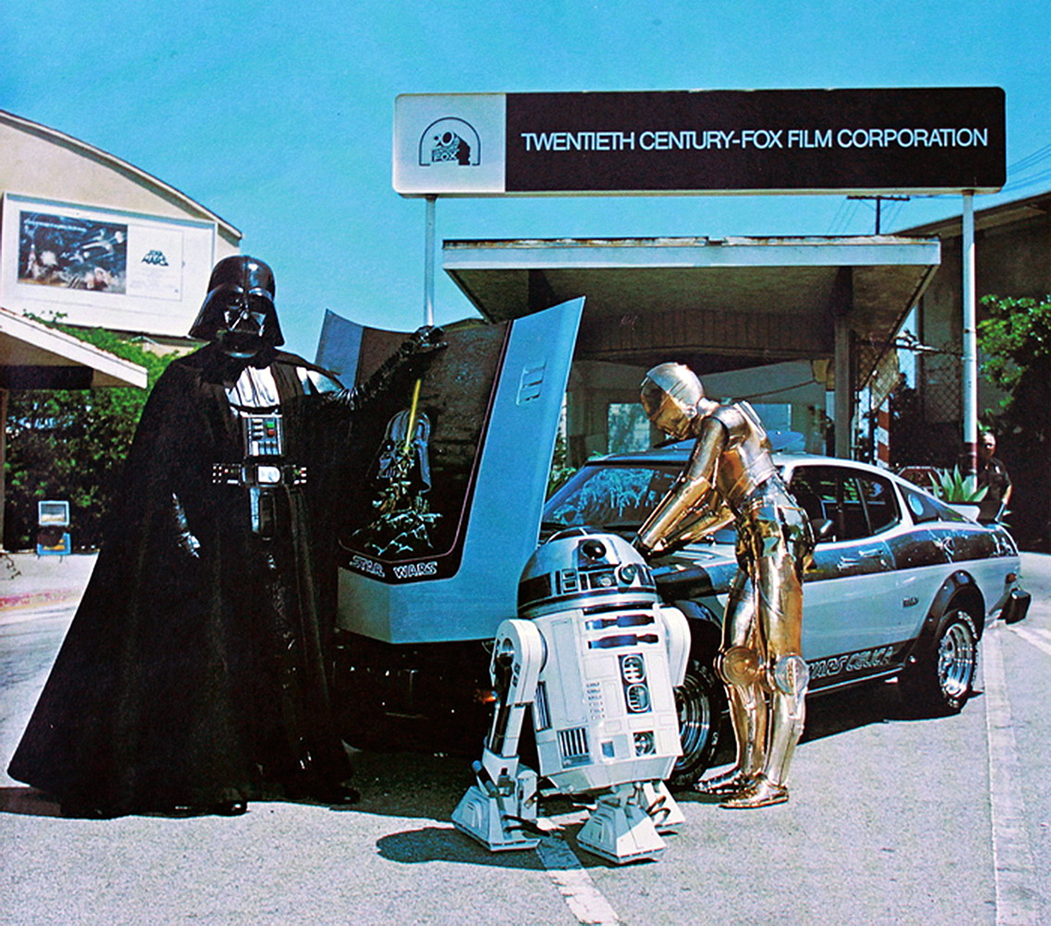
John Sladek, az autó átalakításokkal foglalkozó cég vezető tervezője találta ki, hogy mivel lehetne a filmhez kapcsolni az 1977-es Celica GT Liftbacket, amely egyébként jóval sportosabb külsővel rendelkezett, mint a normál Celicák, köszönhetően a hatalmas légterelőknek, küszöbidomoknak és sárvédőszélesítéseknek, a sötétített üvegezésnek, a tetőablaknak, a rácsozott hátsó szélvédőnek és a széles, peremes felniknek.
Az autó ugyanazt a sportos body kitet kapta meg, mint az abban az évben, október 2-án Watkins Glenben megrendezett Forma-1-es Toyota Grand Prix hivatalos felvezetőautója, amely szintén egy Celica volt. Azonban a Star Wars-Celica belül is különleges volt, a beszámolók szerint a fekete bőrülések szélein például ezüst díszcsíkok utaltak az űrhajókkal való rokonságra.

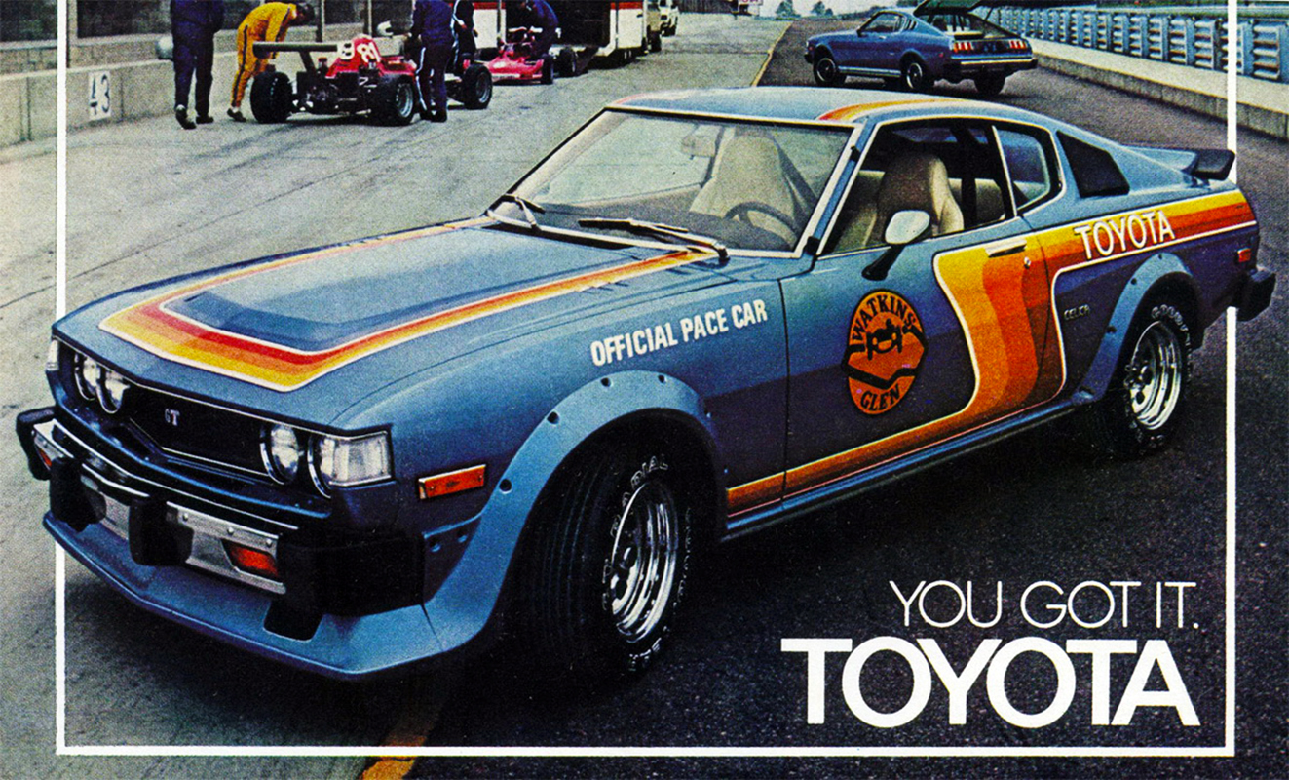
De mit sem ért volna a harcias külső és az igényesen kivitelezett utastér a különleges Star Wars-fényezés nélkül, amely két airbrush-művész, Edmund Cano és Skip Villegas munkáját dicséri. Manapság a számítógépes tervezésnek és a könnyen felhelyezhető fóliáknak köszönhetően órák alatt ki lehet dekorálni egy autót, de akkoriban ezt a munkát csak szabad kézzel dolgozó, szórópisztolyos festőkre lehetett bízni, akik aprólékos munkával, hetek alatt festették fel a Csillagok háborúja-grafikákat a karosszériára.
Először több réteg ezüst gyöngyház festéket vittek fel a lecsiszolt karosszériára, ezután kimaszkolták azokat a területeket, ahová később a Star Wars-képek kerültek. Ide egy speciális alapozó került, amely Aero-lac festéket is tartalmazott. Ezt először alufóliára vitték fel, és onnan került át a karosszériára. Ennek köszönhető a látványos, háromdimenziós hatású világűr-háttér a grafikák mögött, amelyeket szabad kézzel, szórópisztollyal, illetve minták körbefújásával, úgynevezett stencilezéssel festettek fel.
A film híres jelenetei a Toyota oldalára kerültek, a motorháztetőt pedig a klasszikus amerikai moziplakátról ismert, Tom Jung által tervezett grafikával díszítették, amelyen Luke Skywalker – oldalán testvérével, Leia hercegnővel – az ég felé emeli a fénykardját, a háttérben pedig Darth Vader figyeli őt a Halálcsillag és az lázadók vadászgép-flottája mellől.
Sajnos nagyon kevés leírás és fotó marad fenn a Celicáról, utóbbiak közül a két legjobb a 20th Century Fox filmstúdiójában készült. Az 1977 októberi Toyota Today márkamagazin címlapján megjelent képen az autó Darth Vader és a két híres droid, R2-D2 és C-3PO társaságában látható. Az arany színű, kotnyeles protokoll-robot még valamit a motortérben is bütyköl, bár jó eséllyel csak azért van nyitva a gépháztető, hogy a rajta lévő, precízen kidolgozott grafikát jobban lehessen látni. A másik fotón a Delphi Auto Design szőke titkárnője pózol a japán sportautó mellett a verőfényes napsütésben – mi lehetne tipikusabb hetvenes évek végi kaliforniai idill, ha nem ez?

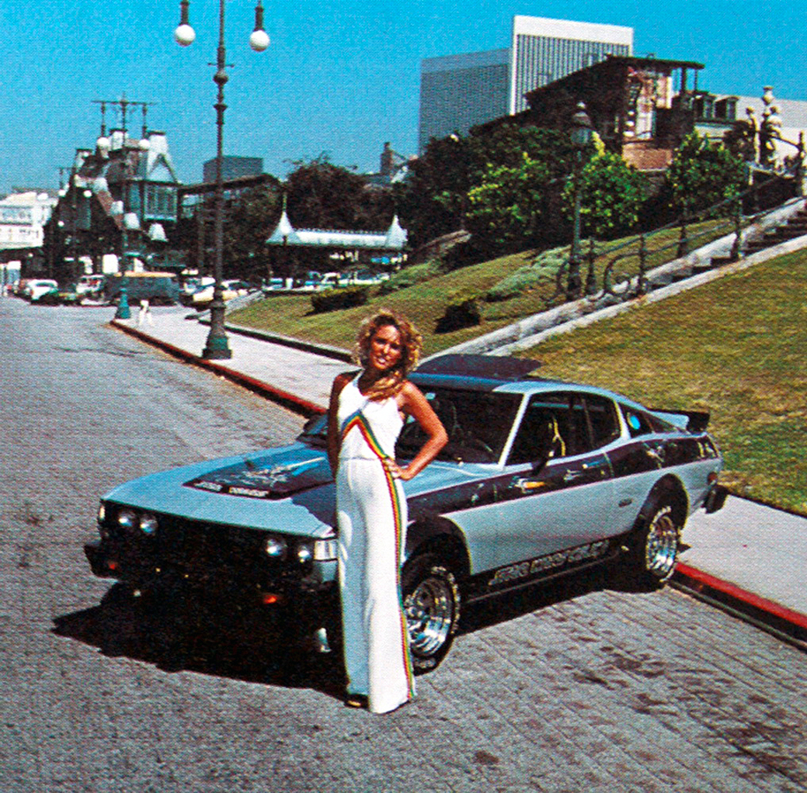
Sajnos a színtelen lakk, amellyel lefújták a festett karosszériát, elég gyenge minőségű volt, és pár hónap után állítólag már alig védte meg a festményeket a Toyota-kereskedések és a mozik között folyamatosan mozgó, jellemzően szabadban tartott Celicán. Mivel az alvázszáma nem volt publikus, keveset tudunk az 1977 végén kisorsolt és 1978 elején az ismeretlen nyertesnek átadott kocsi további sorsáról. Utoljára a kilencvenes évek elején bukkant rá véletlenül Steve Sansweet egykori Lucasfilm-alkalmazott és
Star Wars relikviagyűjtő az Antique Toy World Magazine hirdetései között, ahol az eredeti tulajdonos mindössze ezer dollárt kért az állítása szerint jó állapotú Toyotáért.
Sansweet ma már alighanem igen bosszús, ha arra gondol, hogy elszalasztotta megvenni potom pénzért a filmtörténelem eme négykerekű mementóját, hiszen félelmetes belegondolni, hogy az elvakult Star Wars-rajongók ma mennyit adnának érte egy árverésen.

Fotók: starwars.com, classic-celica.com, autoblog.com

Kiadta a Smarter Média Kommunikációs Ügynökség (http://news.smartermedia.hu)
Forrás: https://news.smartermedia.hu/nemzetkozi-hirek/egy-uj-remeny-vilag-egyetlen-ur-celicajanak-rovid-tortenete

